关于我校实验幼儿园2020年秋季招生报名的通知

各学院（部）、各单位：

学校实验幼儿园2020年秋季招生报名工作即将开始，现将有关事项通知如下：
一、招生对象及报名时间：符合以下条件的，出生于2017年1—12月适龄儿童。
（一）第一批：学校在岗在编的教职工子女，报名时间：4月9日-4月13日。
（二）第二批：学校聘用教职工的子女、在岗在编教职工或离退休职工的第三代子女、附属单位聘用职工的子女，报名时间：4月14日-4月18日。
二、报名方式：
今年报名以网络报名的形式进行，报名方式已发布在广西师范大学实验幼儿园的公众号上，各位教职工可通过微信搜索公众号“广西师范大学实验幼儿园”或扫描二维码关注报名相关信息。
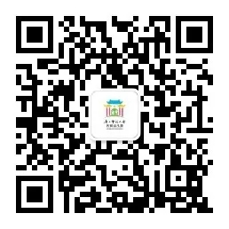
三、注意事项
（一）疫情期间，为避免幼儿家长密集聚集报名，今年招生报名定为网络报名和现场审核相结合的方式。
（二）有适龄子女需要上幼儿园的教职工，请在报名时间内进行网络报名，逾期不再受理。
（三）为加强疫情防控期间公众场合疫情防范力度，我园计划分批次进行招生证明材料现场审核工作（分批次审核时间安排、审核地点及招生证明材料将在实验幼儿园公众号上发布）。 请教职工相互转告，并请各学院（部）各单位通知在外的教职工。

广西师范大学实验幼儿园
2020年4月4日

